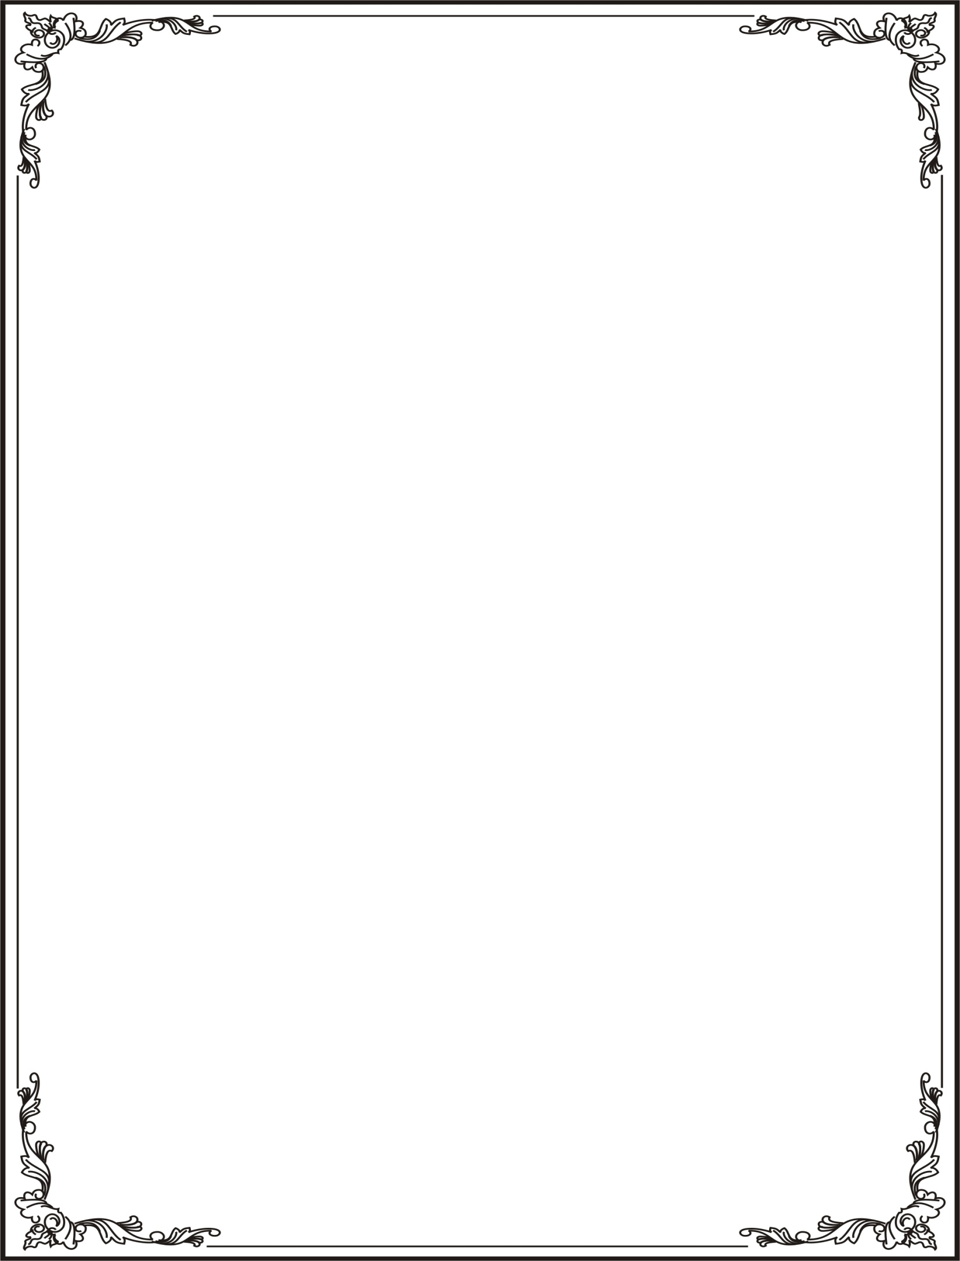
ỦY BAN NHÂN DÂN TP. HỒ CHÍ MINH
TRƯỜNG CAO ĐẲNG KỸ THUẬT LÝ TỰ TRỌNG
TP.HỒ CHÍ MINH

HỒ SƠ BÀI GIẢNG

Tên bài giảng: VẢI DỆT KIM
Học phần: VẬT LIỆU MAY
Hệ : TCCN
Họ và tên GV: NGUYỄN THỊ HIỀN

Tp. Hồ Chí Minh, 24 tháng 5 năm 2016
- Giới thiệu về trường
TRƯỜNG CAO ĐẲNG KỸ THUẬT TP. HỒ CHÍ MINH
Địa chỉ: 390 Hoàng Văn Thụ, Phường 4, Quận Tân Bình, Tp. Hồ Chí Minh
Điện thoại: 0838 440 567 – Fax: 0838 118 676
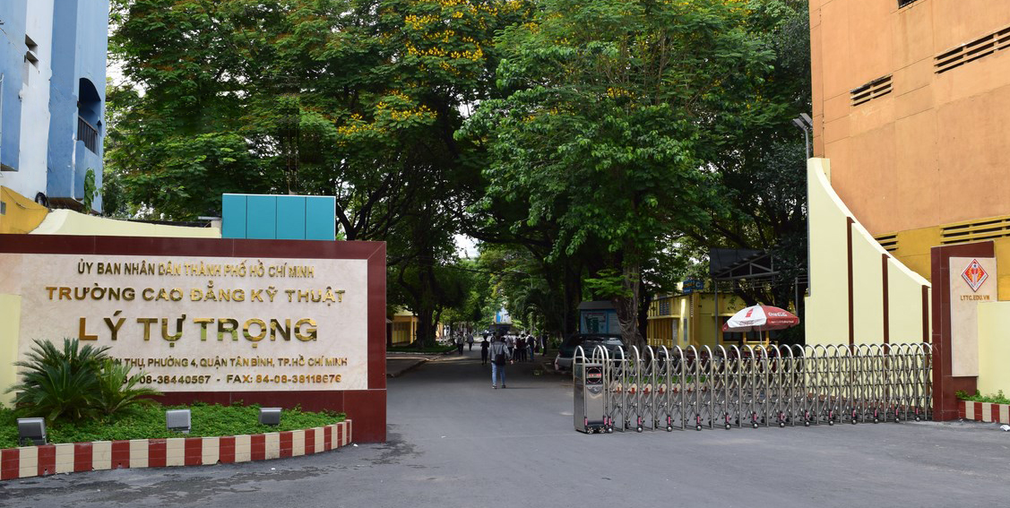

- Các hệ đào tạo: Cao đẳng (chính quy, liên thông), trung cấp.
- Các chuyên ngành đào tạo:
- Công nghệ Điện – điện tử
- Công nghệ Cơ khí chế tạo
- Công nghệ Điện lạnh
- Công nghệ thông tin
- Công nghệ Động lực
- Công nghệ may - TT
- Kinh tế
3. Qui mô đào tạo: Hằng năm số lượng học sinh – sinh viên không ngừng tăng lên, chỉ tiêu tuyển sinh năm 2015 là 5.000 SV- HS
4. Hướng phát triển của trường: Phấn đấu đến năm 2020 trường sẽ trở thành trường Đại học Kỹ thuật Lý Tự Trọng
- Giới thiệu về ngành Công nghệ may – Thời trang
Trên thị trường lao động hiện nay có nhu cầu rất lớn về công nhân kỹ thuật ngành Công nghệ may – Thời trang. Học sinh sau khi tốt nghiệp có thể làm việc ở vị trí nhân viên may mẫu, kỹ thuật chuyền, tổ trưởng chuyền may…
1. Quy mô đào tạo của ngành: Hiện nay số lượng đang theo học tại khoa Công nghệ may – Thời trang là 200 SV – HS.
2. Chương trình đào tạo TCCN của ngành Công nghệ may và thời trang: gồm có 24 môn học.

STT | HỌC PHẦN | SỐ  ĐVHT | SỐ  TIẾT | HỌC KỲ |  |  |  | TOÀN  KHÓA  67 Tuần
 |  |  |  | 1 | 2 | 3 | 4 | TOÀN  KHÓA  67 Tuần
 |  |  |  | 16.5 Tuần | 17.5 Tuần | 17 Tuần | 16 Tuần | TOÀN  KHÓA  67 Tuần
A | PHẦN CHUNG | 30 | 480
 | Giáo dục chính trị | 5 | 75 | 5
 | Kỹ năng giao tiếp | 2 | 30 | 2
 | Giáo dục Pháp luật | 2 | 30 | 2
 | Tin học cơ bản | 4 | 60 |  | 4
 | Anh văn 1 | 4 | 60 | 4
 | Anh văn 2 | 4 | 60 |  | 4
 | Anh văn chuyên ngành | 2 | 30 |  |  | 2
 | Thể dục – Thể thao 1 | 1 | 30 | 1*
 | Thể dục – Thể thao 2 | 1 | 30 |  | 1*
 | Giáo dục quốc phòng | 5 | 75 |  |  |  | 5 | 2 tuần
B | GIÁO DỤC CHUYÊN NGHIỆP | 70 | 1665
I | Kiến thức cơ sở | 10 | 150
1 | Kỹ thuật điện và an toàn ngành may | 2 | 30 | 2
2 | Vật liệu may | 2 | 30 |  | 2
3 | Nhân trắc học | 2 | 30 |  | 2
4 | Vẽ kỹ thuật ngành may | 2 | 30 |  |  | 2
5 | Marketing | 2 | 30 |  |  | 2
II | Kiến thức ngành | 27 | 405
 | Kỹ thuật may cơ bản | 2 | 30 | 2
 | Thiết kế trang phục quần âu áo sơ mi căn bản | 4 | 60 |  | 4
 | Thiết kế trang phục áo Jacket | 2 | 30 |  |  | 2
 | Công nghệ sản xuất và may thời trang công nghiệp | 3 | 45 |  | 3
 | Sáng tác mẫu thời trang | 4 | 60 |  |  | 4
 | Thiết kế thời trang trên máy tính | 2 | 30 |  | 2
 | Tin học ứng dụng ngành may | 4 | 60 |  |  | 4
 | Thiết kế dây chuyền may công nghiệp | 2 | 30 |  | 2
 | Quản lý chất lượng trang phục | 2 | 30 |  |  | 2
 | Tổ chức và quản lý sản xuất may CN | 2 | 30 |  |  |  | 2 | 6 tuần
III | Thực tập | 25 | 750
 | TT Thiết bị may công nghiệp | 2 | 60 | 2
 | TT Vẽ mỹ thuật | 2 | 60 |  | 2
 | TT Kỹ thuật may cơ bản | 5 | 150 | 5
 | TT may áo sơ mi, quần âu | 3 | 90 |  | 3
 | TT May áo Jacket | 2 | 60 |  |  | 2
 | TT Thiết kế mẫu công nghiệp | 3 | 90 |  |  | 3
 | TT Cắt may thời trang | 3 | 90 |  |  | 3
 | TT kỹ thuật 1 | 2 | 60 |  |  |  | 2 | 6 tuần
 | TT Kỹ thuật 2 | 3 | 90 |  |  |  | 3 | 6 tuần
IV | Thực tập tốt nghiệp | 8 | 360 |  |  |  | 8 | 8 tuần
 | TỔNG CỘNG ĐVHT | 100 | 2145 | 25 | 29 | 26 | 20
 | SỐ TIẾT LT/TH TRONG TUẦN |  |  | 16/13+2* | 22/9+2* | 17/15 | 5/25

- Giới thiệu về chương trình học phần Vật liệu may

1. Vị trí học phần:
Học phần: Vật liệu may
Tổng số tiết: 30 tiết
Học phần này được bố trí vào học kỳ II của năm thứ nhất, thuộc khối kiến thức cơ sở ngành
2. Chương trình học phần Vật liệu may
HOC PHẦN: VẬT LIỆU MAY
BẬC ĐÀO TẠO: TRUNG CẤP CHUYÊN NGHIỆP
Ngành đào tạo: CÔNG NGHỆ MAY VÀ THỜI TRANG
Số đơn vị học trình : 2 (30 tiết)
A. GIỚI THIỆU HỌC PHẦN
1. Vị trí và điều kiện tiên quyết để thực hiện học phần
Đây là môn cơ sở ngành hỗ trợ cho ngành đào tạo công nghệ may. Môn học này được bố trí học trước các môn chuyên ngành may.
2. Mục tiêu
Kiến thức:
- Học sinh có khái niệm về nguyên liệu dệt, nguồn gốc, phân loại và tính chất của nguyên liệu dệt.
- Học sinh có khái niệm về xơ, sợi dệt, nguồn gốc, cấu trúc, tính chất của xơ, sợi dệt tự nhiên, nhân tạo, hóa học.
- Học sinh trình bày được các tính chất về cấu trúc, cơ học, vật lý của nguyên liệu dệt.
- Học sinh trình bày được cấu trúc của các loại vải.
- Học sinh trình bày được phương pháp nhận biết các mặt hàng vải sợi.
- Học sinh có khái niệm về phụ liệu may, trình bày được đặc điểm của các loại phụ liệu may.
Kỹ năng:
- Học sinh có khả năng phân biệt và phân loại được xơ, sợi dệt tự nhiên, nhân tạo, hóa học thông qua các tính chất của chúng.
- Học sinh có khả năng xác định được các tính chất về cấu trúc, cơ học, vật lý của nguyên liệu dệt.
- Học sinh có khả năng nhận biết được các loại vải, phân tích được kiểu dệt của vải.
- Học sinh có khả năng phân biệt được các phụ liệu, lựa chọn phụ liệu phù hợp với nguyên liệu chính.
Thái độ:
Học sinh có thái độ học tập tích cực, tiếp thu bài nghiêm túc, ứng dụng các kiến thức đã học vào thức tiễn.
3. Tiêu chuẩn đánh giá học sinh:
Kiểm tra thường xuyên: 10%
Kiểm tra thực hành: 10%
Kiểm tra giữa kỳ: 20%
Thi kết thúc môn học: 60%
B. PHÂN PHỐI CHƯƠNG TRÌNH
TT | TÊN CHƯƠNG, BÀI | SỐ TIẾT
TT | TÊN CHƯƠNG, BÀI | LT | BT | TN | KT | TỔNG
1 | Chương 1: Phân loại, tính chất nguyên liệu dệt | 4 |  |  |  | 4
2 | Chương 2: Xơ, sợi dệt có nguồn gốc tự nhiên | 4 |  |  |  | 4
3 | Chương 3: Xơ, sợi dệt có nguồn gốc nhân tạo | 4 |  |  |  | 4
4 | Chương 4: Cấu trúc và các tính chất đặc trưng của vải | 7 |  |  |  | 7
5 | Chương 5: Lựa chọn vải cho trang phục, phương pháp nhận biết và bảo quản hàng may mặc | 4 |  |  |  | 4
6 | Chương 6: Phụ liệu may | 6 |  |  | 1 | 6
7 | Ôn tập | 1 |  |  |  | 1
TỔNG CỘNG |  | 29 |  |  | 1 | 30

C. NỘI DUNG CHI TIẾT

Chương 1: Phân loại, tính chất nguyên liệu dệt
MỤC TIÊU
- Kiến thức: Học sinh trình bày được khái niệm nguyên liệu dệt và một số thuật ngữ thường dùng trong ngành dệt
- Kỹ năng: Học sinh có khả năng phân biệt được xơ dệt, sợi dệt, chế phẩm dệt. Phân loại được nguyên liệu dệt
- Thái độ: Học sinh có thái độ học tập tích cực, tiếp thu bài nghiêm túc, ứng dụng các kiến thức đã học vào thực tiễn.
  - Khái niệm:
    - Định nghĩa
    - Một số thuật ngữ
  - Phân loại:
    - Theo nguồn gốc hình thành
    - Theo khả năng chịu nhiệt
    - Theo khả năng hút nước
  - Tính chất đặc trưng của xơ sợi dệt
    - Tính chất về cấu trúc
    - Tính chất cơ học
Chương 2: Xơ, sợi dệt có nguồn gốc tự nhiên
MỤC TIÊU
- Kiến thức: Học sinh có khái niệm về xơ, sợi dệt tự nhiên, nguồn gốc, cấu trúc, tính chất của xơ, sợi dệt tự nhiên.
- Kỹ năng: Học sinh có khả năng phân biệt và phân loại được xơ, sợi dệt tự nhiên thông qua các tính chất của chúng.
- Thái độ: Học sinh có thái độ học tập tích cực, tiếp thu bài nghiêm túc, ứng dụng các kiến thức đã học vào thực tiễn
  - Xơ sợi dệt có nguồn gốc thực vật
    - Xơ bông
    - Xơ lanh
  - Xơ sợi dệt có nguồn gốc động vật
    - Xơ len
    - Xơ tơ tằm
Chương 3: Xơ, sợi dệt có nguồn gốc nhân tạo
MỤC TIÊU
- Kiến thức: Học sinh có khái niệm về xơ, sợi dệt tự nhiên, nguồn gốc, cấu trúc, tính chất của xơ, sợi dệt nhân tạo.
- Kỹ năng: Học sinh có khả năng nhận biết và phân loại được xơ, sợi dệt nhân tạo thông qua các tính chất của chúng
- Thái độ: Học sinh có thái độ học tập tích cực, tiếp thu bài nghiêm túc, ứng dụng các kiến thức đã học vào thực tiễn.
  - Xơ sợi dệt hóa học
    - Xơ viscose
    - Xơ acetate
  - Xơ sợi dệt tổng hợp:
    - Xơ polyamide ( Nylon )
    - Xơ polyester ( PE)
Chương 4: Cấu trúc và các tính chất đặc trưng của vải
MỤC TIÊU
- Kiến thức: Học sinh có khái niệm về vải trình bày được các kiểu dệt cơ bản trong vải dệt thoi, dệt kim, không dệt.
- Kỹ năng: Học sinh có khả năng phân biệt được các loại vải, biểu diễn được các kiểu dệt
- Thái độ: Học sinh có thái độ học tập tích cực, tiếp thu bài nghiêm túc, ứng dụng các kiến thức đã học vào thực tiễn.
  - Vải dệt kim:
    - Khái niệm
    - Các đặc trưng
    - Các kiểu dệt cơ bản
    - Tính chất
    - Nguyên tắc cắt, may
  - Vải dệt thoi:
    - Khái niệm
    - Các kiểu dệt cơ bản
  - Vải không dệt
  - Các tính chất đặc trưng của vải
    - Kích thước và khối lượng
    - Mật độ sợi, độ dày
    - Màu sắc của vải
    - Độ bền cơ lý
    - Ngoại quan của vải
    - Tính hấp thu
    - Phản ứng với nhiệt độ
    - Độ nhiễm điện
Chương 5: Lựa chọn vải cho trang phục, phương pháp nhận biết và bảo quản hàng may mặc
MỤC TIÊU
- Kiến thức: Học sinh trình bày được phương pháp nhận biết các mặt hàng vải sợi.
- Kỹ năng: Học sinh có khả năng phân biệt được các mặt hàng vải sợi bằng cách áp dụng các phương pháp đã học.
- Thái độ: Học sinh có thái độ học tập tích cực, tiếp thu bài nghiêm túc, ứng dụng các kiến thức đã học vào thực tiễn.

  - Lựa chọn vải
    - Lựa chọn theo vóc dáng cơ thể
    - Lựa chọn theo loại trang phục
  - Bảo quản
    - Trong gia đình
    - Trong công nghiệp
  - Phương pháp nhận biết các mặt hàng vải sợi
    - Phương pháp trực quan
    - Phương pháp nhiệt học
Chương 6: Phụ liệu may
MỤC TIÊU
- Kiến thức: Học sinh có khái niệm về phụ liệu, trình bày được đặc điểm của các loại phụ liệu.
- Kỹ năng: Học sinh có khả năng phân biệt được các phụ liệu, lựa chọn phụ liệu phù hợp với nguyên liệu chính.
- Thái độ: Học sinh có thái độ học tập tích cực, tiếp thu bài nghiêm túc, ứng dụng các kiến thức đã học vào thực tiễn.
  - Phụ liệu liên kết
    - Khái niệm
    - Chỉ may
  - Phụ liệu tạo dáng
    - Khái niệm
    - Keo
    - Dựng
  - Phụ liệu cài:
    - Khái niệm
    - Nút
    - Dây kéo
  - Các phụ liệu khác
    - Thun
    - Vật liệu da
    - Phụ liệu trang trí
    - Phụ liệu đóng gói
HƯỚNG DẪN THỰC HIỆN CHƯƠNG TRÌNH
  - Số tiết qui định cho từng bài, giáo viên có thể linh hoạt thay đổi cho phù hợp với hoàn cảnh, trình độ tiếp thu của học sinh, nhưng phải đảm bảo tổng số tiết cho từng phần, từng chương và đúng tổng số tiết cho toàn bộ chương trình.
  - Không thay đổi trình tự các bài trong cùng một phần.
  - Nội dung giảng dạy phải đúng trình tự, logic của chương trình qui định.
  - Phương pháp giảng dạy: tùy thuộc vào tình hình thực tế, tùy thuộc vào khả năng tiếp thu của học sinh, tùy thuộc vào cơ sở vật chất của nhà truờng, mà người giáo viên sử dụng các phương pháp giảng dạy khác nhau sao cho phù hợp với trình độ tiếp thu, kích thích học tập tích cực, khả năng tự học, tìm tòi của học sinh.

TÀI LIỆU CHÍNH ĐỂ GIẢNG DẠY
TS. Võ Phước Tấn và cộng sự – Vật liệu dệt may – NXB Lao động – Xã hội, năm 2006.
TÀI LIỆU THAM KHẢO
1/ Nguyễn Văn Lân – Vật liệu dệt – NXB Đại học Quốc Gia Tp. Hồ Chí Minh, năm 2004.
2/ ThS. Nguyễn Tuấn Anh - Giáo trình Nguyên liệu dệt – Trường ĐH Sư Phạm Kỹ Thuật Tp.Hồ Chí Minh, 2013.
3/ ThS. Nguyễn Tuấn Anh - Giáo trình Nguyên phụ liệu may - Trường ĐH Sư Phạm Kỹ Thuật Tp.Hồ Chí Minh, 2013.
Tp. HCM, ngày tháng năm Tp. HCM, ngày tháng năm
TRƯỞNG KHOA HIỆU TRƯỞNG

Trương Việt Khánh Trang
- GIỚI THIỆU BÀI GIẢNG
1. Vị trí của bài giảng:
- Bài giảng “Vải dệt kim” là tiết đầu tiên thuộc chương IV trong học phần Vật liệu may.
- Trước khi học bài này, học sinh đã được học các bài về cấu tạo, tính chất của các loại xơ, sợi tạo nên vải.

2. Số tiết bài giảng: 1 tiết lý thuyết.

V. Ý ĐỊNH SƯ PHẠM
1. Phương pháp:
Dùng bài giảng điện tử để diễn giảng có hình ảnh minh họa, quan sát mẫu vật, kết hợp với tổ chức thảo luận nhóm.
Dùng phương pháp vấn đáp, nêu và giải quyết vấn đề nhằm tạo điều kiện cho học sinh tích cực, chủ động xây dựng bài giảng.
2. Các giả định:
Lớp học thông thường có 25 đến 30 học sinh. Hôm nay giả định lớp có vài học sinh.

GIÁO ÁN LÝ THUYẾT Số: 4
Môn học: VẬT LIỆU MAY
Tên bài : VẢI DỆT KIM
Số tiết: 1 tiết
Thời gian: 45 phút
Ngày giảng: 24 / 5 /2016
- PHẦN GIỚI THIỆU
Đây là bài học đầu tiên trong chương “Cấu trúc và các tình chất của vải”. Bài học cung cấp kiến thức cơ bản về phương pháp dệt vải dệt kim, cấu trúc, đặc điểm và các ứng dụng của vải dệt kim trong ngành may.
- MỤC TIÊU BÀI HỌC
Sau khi học xong bài này học sinh có khả năng:
- Kiến thức:
- Trình bày được khái niệm vải dệt kim và các đặc trưng cơ bản của vải dệt kim;
- Nêu được các kiểu dệt cơ bản trong kiểu dệt kim đan ngang.
- Kỹ năng:
- Nhận dạng được vải dệt kim;
- Phân biệt được các kiểu dệt trong dệt kim đan ngang;
- Phân biệt được mặt trái, mặt phải, hướng canh sợi của vải dệt kim.
- Thái độ:
- Rèn luyện tính tích cực, nghiêm túc, tinh thần tự học;
- Có ý thức kỷ luật, sáng tạo.
- CHUẨN BỊ
- Giáo viên:
- Chương trình giảng dạy;
- Đề cương bài giảng, giáo trình môn học: Vật liệu may;
- Chuẩn bị phương tiện, đồ dùng dạy học: Bảng, phấn, máy chiếu, máy tính, đoạn phim, mẫu vải, mẫu áo dùng vải dệt kim;
- Dự kiến hình thức, phương pháp đánh giá kiến thức, kỹ năng của học sinh: Giáo viên đưa ra các mẫu vải khác nhau để học sinh nhận dạng các mẫu vải dệt kim.
- Học sinh
- Những kiến thức và kinh nghiệm liên quan đến bài học: đặc điểm của các loại sợi cấu tạo nên vải, hướng canh sợi của vải;
- Tài liệu học tập, thí nghiệm, thực hành, dụng cụ học tập: tài liệu, tập ghi chép, bút, kính lúp.
- TIẾN TRÌNH LÊN LỚP
- Ổn định lớp: (2’)
- Kiểm tra sĩ số
+ Tổng số học sinh:……
+ Số học sinh có mặt:……
+ Số học sinh vắng: …… Tên:……………………
- Nội dung nhắc nhở: Nhắc nhở học sinh đi học đầy đủ, chuẩn bị tập ghi chép, không sử dụng điện thoại trong quá trình học.
- Kiểm tra bài cũ: (3’)
Stt | Tên học sinh | Nội dung câu hỏi | Đáp án | Điểm
 |  | Em hãy ghép các loại xơ, sợi vào nhóm xơ sợi thích hợp? | 1-d  2- b  3- f  4- a
  Nhóm xơ, sợi | Loại xơ, sợi
  - Nhóm xơ thực vật | - Xơ polyester
  - Nhóm xơ động vật | - Xơ len
  - Nhóm xơ tái sinh | - Xơ thủy tinh
  - Nhóm xơ tổng hợp | - Xơ lanh
   | - Xơ amian
   | - Xơ viscose

- Bài mới (35’)
- Đặt vấn đề vào bài mới (2’): Cho học sinh xem một đoạn video và yêu cầu trả lời các câu hỏi “ Tại sao cô gái trong đoạn phim bị rơi vào hoàn cảnh đó?”, “ Loại vải mà cô gái mặc được tạo nên từ phương pháp dệt vải gì? Cấu tạo, tính chất của vải như thế nào?” Để hiểu rõ hơn về kiểu dệt này chúng ta sẽ vào bài học hôm nay: Vải dệt kim
- Nội dung và phương pháp

Nội dung bài giảng | Thời gian (phút) | Phương pháp | Các hoạt động của giáo viên và học sinh |  | Phương tiện, đồ dùng dạy học
Nội dung bài giảng | Thời gian (phút) | Phương pháp | Giáo viên | Học sinh | Phương tiện, đồ dùng dạy học
Giới thiệu:  - Nêu mục tiêu bài học  + Kiến thức  + Kỹ năng  + Thái độ  - Nêu nội dung bài học | 1’ | - Thông báo, giải thích  - Đàm thoại | - Đặt câu hỏi  - Trình chiếu.  - Chiếu slide 4, 5, 6 | - Lắng nghe  - Trả lời câu hỏi | Bảng, phấn  Máy chiếu
- Khái niệm  - Các đặc trưng  - Vòng sợi  - Cột vòng  - Hàng vòng | 3’  3’  2’  2’ | - Giảng giải, kết hợp hình ảnh trực quan.  - Nêu và giải quyết vấn đề | - Chiếu slide 7-10  - Đặt câu hỏi  - Cho học sinh xem vật mẫu.  - Chiếu video về quy luật đan kết của vải dệt kim. | - Lắng nghe  - Ghi chép  - Quan sát  - Trả lời câu hỏi  - Quan sát | Bảng, phấn  Máy chiếu
- Các kiểu dệt kim cơ bản  - Dệt kim đan ngang  - Kiểu dệt trơn  - Khái niệm  - Đặc điểm  - Ứng dụng  - Kiểu dệt laxtic  - Khái niệm  - Đặc điểm  - Ứng dụng | 2’  3’  5’  3’  2’  5’  4’ | - Diễn giảng, phỏng vấn  - Nêu và giải quyết vấn đề  - Hướng dẫn làm việc nhóm  - Phân tích, giảng giải  - Nêu và giải quyết vấn đề  - Hướng dẫn làm việc nhóm  - Đánh giá nhận xét | - Trình chiếu slide 11-19  - Chia lớp thành các nhóm nhỏ  - Cho học sinh quan sát mẫu vải và yêu cầu học sinh nhận biết mặt phải, mặt trái, canh dọc canh ngang của vải.  - Kết luận bài làm của học sinh.  - Trình chiếu slide 20-24  - Chiếu video về quy luật đan kết của kiểu dệt laxtic.  - Chia lớp thành các nhóm.  - Đưa ra nhiều mẫu vải khác nhau, yêu cầu học sinh tìm mẫu vải dệt kim.  - Kết luận bài làm của học sinh. | - Lắng nghe, trả lời câu hỏi và ghi chép.  - Quan sát, nhận biết vải.  - Dán kết quả lên bảng  - Giải thích kết quả bải làm.  - Nhận xét bài làm của nhóm khác  - Lắng nghe  - Ghi chép  - Quan sát,  - Dán mẫu vải tìm được lên bảng.  - Giải thích kết quả.  - Nhận xét bài làm của nhóm khác | Bảng, phấn  Máy chiếu  Mẫu vải

- CỦNG CỐ ( 2’)
Trong bài học này học sinh cần nhớ các nội dung sau:
- Nhận biết được vải dệt kim, các kiểu dệt trong vải dệt kim đan ngang;
- Đặc điểm của kiểu dệt kim đan trơn và kiểu dệt laxtic.
- GIAO BÀI (1’)
BTVN: Hãy tìm mẫu vải ứng với các kiểu dệt đã học với kích thước 15cm x 15cm
- Rút kinh nghiệm sau tiết học
- Về nội dung:…………………………………………………………………………………………………………
- Về phương pháp: ……………………………………………………………………………………………………
- Về phương tiện:……………………………………………………………………………………………………..
- Về thời gian:………………………………………………………………………………………………………..
- Về học sinh:…………………………………………………………………………………………………………
- Tài liệu tham khảo:
- Võ Phước Tấn, Vật liệu dệt may, NXB Lao động – Xã hội, 2006.
- Nguyễn Tuấn Anh, Nguyên phụ liệu may, NXB ĐH Quốc gia Tp.HCM, 2013.
- Trần Thủy Bình, Lê Thị Mai Hoa, Giáo trình vật liệu may, NXB Giáo dục, 2004.

Ngày 9 tháng 5 năm 2016
Hiệu trưởng Tổ bộ môn thông qua Người soạn bài

Nguyễn Thị Hiền

BÀI GIẢNG CHI TIẾT
Chương 4: CẤU TRÚC VÀ CÁC TÍNH CHẤT ĐẶC TRƯNG VẢI
  - VẢI DỆT KIM
    - Khái niệm
- Vải dệt kim là loại vải được tạo nên từ một hoặc nhiều sợi uốn thành vòng móc nối nhau theo cột (vải đan dọc) hay theo hàng (vải đan ngang), nó có thể ở dạng tấm, dạng chiếc, dạng ống.
- Vải dệt kim được phát triển từ kỹ thuật đan móc trước đây chủ yếu do phụ nữ đảm nhận, hiệu quả không cao. Ngày nay nhờ sự hỗ trợ của máy móc hiện đại gồm nhiều hệ thống kim và móc chuyên dụng, các sản phẩm dệt kim được sản xuất nhanh và nhiều hơn, giá thành giảm.
- Vải dệt kim thường có độ co giãn và độ đàn hồi cao có thể mặc bó sát vào người, bên cạnh đó lại rất thông thoáng do vậy phù hợp với những người hoạt động thể lực nhiều như vận động viên thể thao, phù hợp với trang phục lót.

    - Các đặc trưng
- Vòng sợi: là phần tử nhỏ nhất của vải dệt kim chỉ phụ thuộc vào phương pháp chứ không phụ thuộc vào kiểu đan.
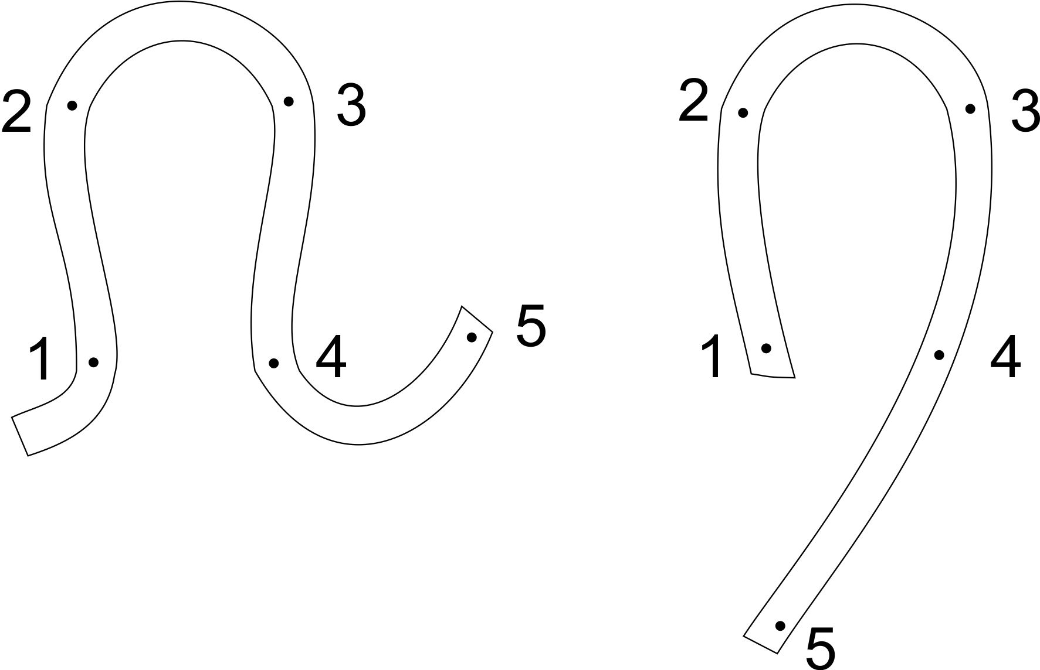
- Cấu tạo một vòng sợi gồm:
- Cung kim (2 – 3)
- Trụ vòng (1-2; 3-4)
- Cung platin ở kiểu đan ngang (4-5)
- Đoạn kéo dài ở kiểu đan dọc (4-5)

Hình 1: Cấu tạo vòng sợi
- Hàng vòng: chỉ hướng các các vòng sợi nằm nối tiếp nhau theo hàng ngang.
- Cột vòng: chỉ hướng các các vòng sợi nằm nối tiếp nhau theo hàng dọc.
    - Các kiểu dệt kim cơ bản
      - Dệt kim đan ngang
- Kiểu dệt trơn
Là kiểu dệt cơ bản nhất, mỗi hàng vòng do một sợi tạo nên theo nguyên tắc vòng này nối tiếp vòng kia.
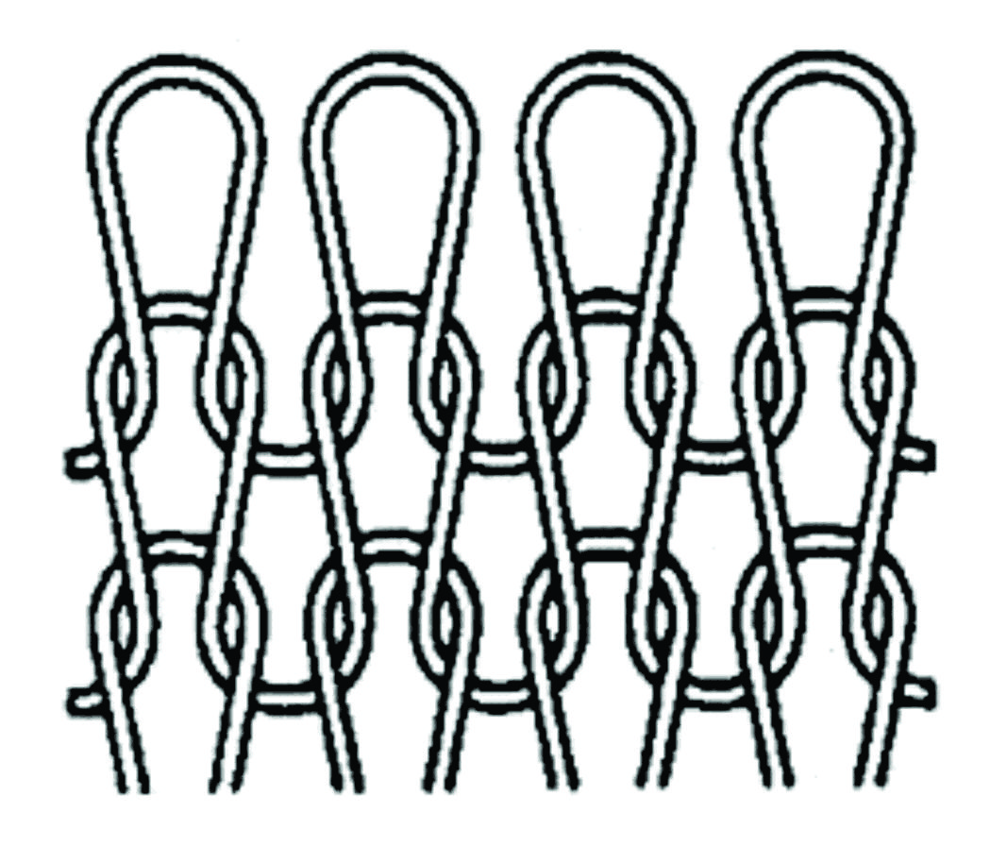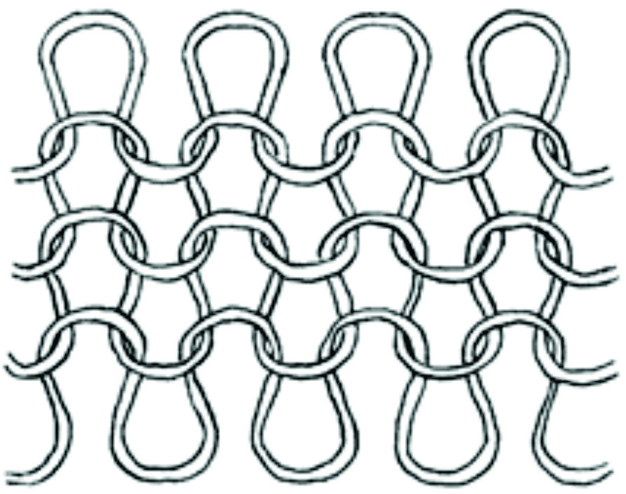
- b)
Hình 2: a) Mặt phải b) Mặt trái
- Đặc điểm: vải có hai mặt khác nhau trong đó mặt phải tập hợp bởi các trụ vòng nên phản xạ ánh sáng tốt làm cho mặt vải đẹp hơn, mặt trái tập hợp bởi các cung vòng. Nhược điểm của kiểu dệt này là dễ tuột vòng, quăn mép,
- Ứng dụng: may các quần áo lót, bít tất, làm nền vải dệt hoa…
- Kiểu dệt laxtic
- Là kiểu dệt cơ bản cho vải kép trong đó cứ một vòng phải lại xen với một vòng trái, mỗi cột vòng phải lại xen với một cột vòng trái.
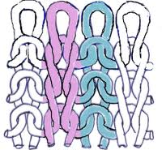
Hình 3: Kiểu dệt laxtic

- Đặc điểm:
- Cả hai mặt chỉ nổi cột vòng phải, còn cột vòng trái bị khuất phía sau,
- Vải co giãn nhiều theo chiều ngang,
- Không quăn mép.
- Ứng dụng: Dệt lá bâu, bo lai áo, bo tay áo…dệt vải interlock.

PHIẾU GIAO BÀI
( Bài: Vải dệt kim )
Ngày giao bài: 24/5/2016
Hạn nộp bài: 31/5/2016
Họ và tên HS: ……………………………………… Lớp: ……………………
KIỂU DỆT TRƠN | KIỂU DỆT LAXTIC

